

UNIVERSIDAD NACIONAL MAYOR DE SAN MARCOS
Universidad del Perú, Decana de América

FACULTAD DE INGENIERIA DE SISTEMAS E INFORMÁTICA
E.A.P. de Ingeniería de Sistemas

Redes Neuronales - Proyecto
Prof. Rolando Maguiña

Alumnos:

Edson Castillo Nuñez 09200011
Marisa Ticona Mamani 09200040
Carlos Henry Del Águila Ríos 09200014

Lima, Julio del 2014

Resumen

En el presente documento se detalla el proceso de implementación de una red neuronal en un juego conocido de la empresa Konami llamado “Contra 3” en el cual por medio del conocimiento adquirido durante el entrenamiento de dicha red se podrá determinar qué acciones deberá realizar un jugador controlado por el sistema (conocido como “bot”) con el objetivo de eliminar a la mayor cantidad de enemigos que les irá apareciendo hasta llegar a la meta.
La red neuronal le proporciona al personaje principal la característica de “aprender” con el entrenamiento realizado gracias al funcionamiento de la misma.

Se explicará los detalles de juego que serán tomadas con elementos de entradas y salidas de la red.

Descripción del juego y problema

“Contra 3” es un tipo de videojuego de disparos en primera persona lanzado por la empresa Konami en 1992 en el cual un jugador tiene que ir avanzando en un nivel cuyos principales obstáculos son los enemigos que van apareciendo los cuales tiene posibilidad de disparar con el objetivo de eliminar a dicho jugador. El problema básico que presentamos es que dicho jugador pueda ser controlado por el sistema y así cumplir con el objetivo del juego descrito líneas arriba.

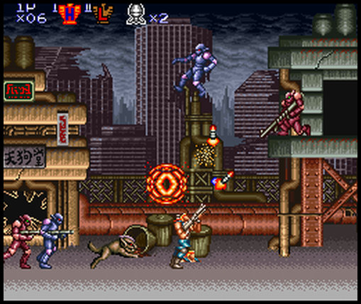

Objetivo de la red

El principal objetivo es que por medio del entrenamiento de una red se pueda adquirir el conocimiento necesario para permitir que un sistema pueda controlar al jugador del videojuego “Contra 3” para que realice una serie de acciones tales como saltar o disparar y pueda cumplir con el objetivo del juego: llegar al final del nivel eliminando la mayor cantidad de enemigos.

Definición de variables del juego

Las principales características que presenta el juego son:

Personajes

- Jugador principal: cuyo objetivo es llegar al final del nivel eliminando la mayor cantidad de enemigos.
- Enemigos: su objetivo es eliminar al jugador principal.

Acciones

- Acciones de movimiento: Tales como moverse hacia cualquier dirección o saltar.
- Acciones de ataque: Solo la acción de disparo que lo tendrá tanto el jugador principal como los enemigos.

Elementos:

Para esta presentación sólo se tomará en cuenta las balas dentro del juego y que es la principal preocupación del jugador principal.

Normas adicionales

- Tanto el jugador principal como los enemigos pueden ser eliminados al chocar con una sola bala.
- No es obligatorio que el jugador principal elimine a todos los enemigos.
- No hay opción de retroceder dentro del nivel.
- No hay límite de tiempo.

Definición de entradas y salidas de la red

En base a las características definidas del juego hemos establecido.

Entradas de la red neuronal

Determinamos las entradas únicamente basándonos en la posición de un enemigo o una bala en un determinado momento. El principal objetivo es evitar ataques enemigos en el avance.

Elemento | Entrada | Tipo | Valores | Valor min | Valor Max | Comentarios
Personaje | Estado | discreto | -1,0,1 | -1 | 1 | -1: agachado; 0: parado; 1: saltando
Enemigo | Proximidad | discreto | -1,0,1 | -1 | 1 | -1: cerca; 0: medio; 1:lejos
Enemigo | Ubicación X | discreto | -1,0,1 | -1 | 1
Enemigo | Ubicación Y | discreto | -1,0,1 | -1 | 1
Bala Enemiga 1 | Proximidad | discreto | -1,0,1 | -1 | 1 | -1: cerca; 0: medio; 1:lejos
Bala Enemiga 1 | Dirección X | discreto | -1,0,1 | -1 | 1
Bala Enemiga 1 | Dirección Y | discreto | -1,0,1 | -1 | 1
Bala Enemiga 1 | Ubicación X | discreto | -1,0,1 | -1 | 1
Bala Enemiga 1 | Ubicación Y | discreto | -1,0,1 | -1 | 1
Bala Enemiga 2 | Proximidad | discreto | -1,0,1 | -1 | 1 | -1: cerca; 0: medio; 1:lejos
Bala Enemiga 2 | Dirección X | discreto | -1,0,1 | -1 | 1
Bala Enemiga 2 | Dirección Y | discreto | -1,0,1 | -1 | 1
Bala Enemiga 2 | Ubicación X | discreto | -1,0,1 | -1 | 1
Bala Enemiga 2 | Ubicación Y | discreto | -1,0,1 | -1 | 1

Salidas de la red neuronal

Las salidas que se han son principalmente acciones de movimiento (para evitar ataques enemigos), además se está considerando la posibilidad de eliminación del enemigo por medio del disparo.

Salida | Tipo | Valores | Valor min | Valor Max
Arriba | boolean | 0,1 | 0 | 1
Abajo | boolean | 0,1 | 0 | 1
Izquierda | boolean | 0,1 | 0 | 1
Derecha | boolean | 0,1 | 0 | 1
Salto | boolean | 0,1 | 0 | 1
Disparar | boolean | 0,1 | 0 | 1

Entradas y salidas del juego
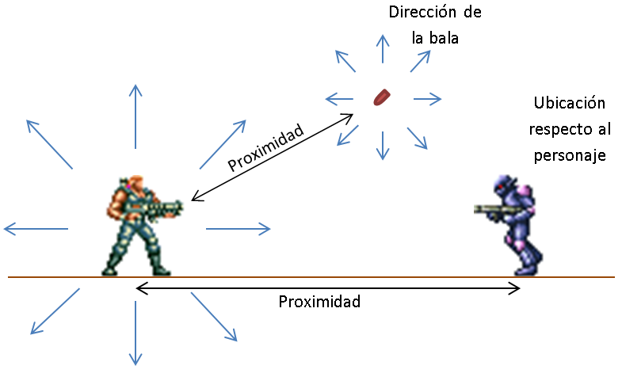

Establecimiento de tipo de neurona

La red neuronal que se empleará para el presente proyecto es el Perceptrón Unicapa dada la naturaleza discreta de las entradas y salidas. Las características de esta red son:

- Función de propagación

Sumatoria de pesos multiplicados por las entradas.

Donde:

- Función de activación

Utilizaremos la función lógica.

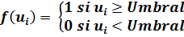

- Regla de aprendizaje

Para el cambio de pesos en la red.

Donde:

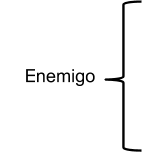
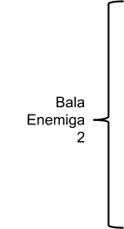
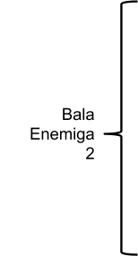
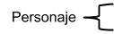
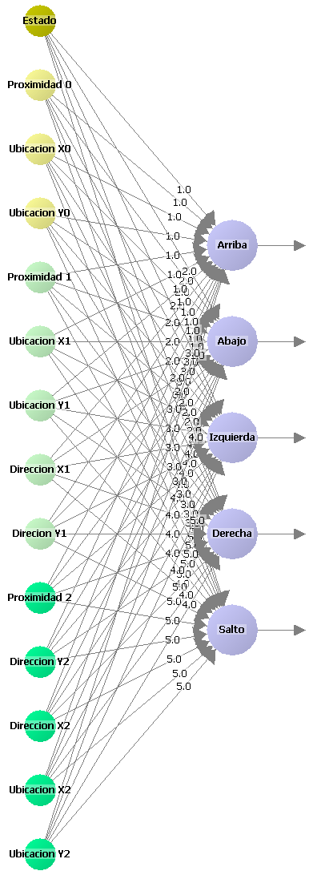
Datos de entrenamiento

ENTRADAS |  |  |  |  |  |  |  |  |  |  |  |  |  | SALIDAS
Personaje | Enemigo |  |  | Bala Enemiga 1 |  |  |  |  | Bala Enemiga 2 |  |  |  |  | Personaje
Estado | Proximidad | Ubicación X | Ubicación Y | Proximidad | Direccion X | Direccion Y | Ubicación X | Ubicación Y | Proximidad | Direccion X | Direccion Y | Ubicación X | Direccion Y | Arriba | Abajo | Izquierda | Derecha | Salto | Disparar
0 | 1 | 1 | 0 | 1 | 1 | 0 | 1 | 0 | 1 | 1 | 0 | 1 | 0 | 0 | 0 | 0 | 1 | 0 | 1
0 | 1 | 1 | 1 | 1 | 1 | 0 | 1 | 0 | 1 | 1 | 0 | 1 | 0 | 1 | 0 | 0 | 1 | 0 | 1
0 | 1 | 0 | 1 | 1 | 1 | 0 | 1 | 0 | 1 | 1 | 0 | 1 | 0 | 1 | 0 | 0 | 0 | 0 | 1
0 | 1 | -1 | 1 | 1 | 1 | 0 | 1 | 0 | 1 | 1 | 0 | 1 | 0 | 1 | 0 | 1 | 0 | 0 | 1
0 | 1 | -1 | 0 | 1 | 1 | 0 | 1 | 0 | 1 | 1 | 0 | 1 | 0 | 0 | 0 | 1 | 0 | 0 | 1
0 | 1 | -1 | -1 | 1 | 1 | 0 | 1 | 0 | 1 | 1 | 0 | 1 | 0 | 0 | 1 | 1 | 0 | 0 | 1
0 | 1 | 0 | -1 | 1 | 1 | 0 | 1 | 0 | 1 | 1 | 0 | 1 | 0 | 0 | 1 | 0 | 0 | 0 | 1
0 | 1 | 1 | -1 | 1 | 1 | 0 | 1 | 0 | 1 | 1 | 0 | 1 | 0 | 0 | 1 | 0 | 1 | 0 | 1
0 | 1 | 1 | 0 | 1 | 1 | 0 | 1 | 0 | 1 | 1 | 0 | 1 | 0 | 0 | 0 | 0 | 1 | 0 | 1
0 | 1 | 1 | 0 | 1 | 1 | 0 | 1 | 1 | 1 | 1 | 0 | 1 | 0 | 1 | 0 | 0 | 1 | 0 | 1
0 | 1 | 1 | 0 | 1 | 1 | 0 | 0 | 1 | 1 | 1 | 0 | 1 | 0 | 1 | 0 | 0 | 0 | 0 | 1
0 | 1 | 1 | 0 | 1 | 1 | 0 | -1 | 1 | 1 | 1 | 0 | 1 | 0 | 1 | 0 | 1 | 0 | 0 | 1
0 | 1 | 1 | 0 | 1 | 1 | 0 | -1 | 0 | 1 | 1 | 0 | 1 | 0 | 0 | 0 | 1 | 0 | 0 | 1
0 | 1 | 1 | 0 | 1 | 1 | 0 | -1 | -1 | 1 | 1 | 0 | 1 | 0 | 0 | 1 | 1 | 0 | 0 | 1
0 | 1 | 1 | 0 | 1 | 1 | 0 | 0 | -1 | 1 | 1 | 0 | 1 | 0 | 0 | 1 | 0 | 0 | 0 | 1
0 | 1 | 1 | 0 | 1 | 1 | 0 | 1 | -1 | 1 | 1 | 0 | 1 | 0 | 0 | 1 | 0 | 1 | 0 | 1
0 | 1 | 1 | 0 | 1 | 1 | 0 | 1 | 0 | 1 | 1 | 0 | 1 | 0 | 0 | 0 | 0 | 1 | 0 | 1
0 | 1 | 1 | 0 | 1 | 1 | 0 | 1 | 0 | 1 | 1 | 0 | 1 | 1 | 1 | 0 | 0 | 1 | 0 | 1
0 | 1 | 1 | 0 | 1 | 1 | 0 | 1 | 0 | 1 | 1 | 0 | 0 | 1 | 1 | 0 | 0 | 0 | 0 | 1
0 | 1 | 1 | 0 | 1 | 1 | 0 | 1 | 0 | 1 | 1 | 0 | -1 | 1 | 1 | 0 | 1 | 0 | 0 | 1
0 | 1 | 1 | 0 | 1 | 1 | 0 | 1 | 0 | 1 | 1 | 0 | -1 | 0 | 0 | 0 | 1 | 0 | 0 | 1
0 | 1 | 1 | 0 | 1 | 1 | 0 | 1 | 0 | 1 | 1 | 0 | -1 | -1 | 0 | 1 | 1 | 0 | 0 | 1
0 | 1 | 1 | 0 | 1 | 1 | 0 | 1 | 0 | 1 | 1 | 0 | 0 | -1 | 0 | 1 | 0 | 0 | 0 | 1
0 | 1 | 1 | 0 | 1 | 1 | 0 | 1 | 0 | 1 | 1 | 0 | 1 | -1 | 0 | 1 | 0 | 1 | 0 | 1

Conclusiones

La aplicación de redes neuronales dentro de videojuegos permite establecer mejores acciones en diferentes personajes principalmente en los enemigos con el objetivo de aumentar la dificultad y hacer los niveles más interesantes.

En este corto proyecto hemos demostrado la facilidad de establecer características principales en una red neuronal perceptrón unicapa para su utilización en un simple pero interesante videojuego y así probar las capacidades y ventajas que podemos obtener con la utilización de dicha red.

